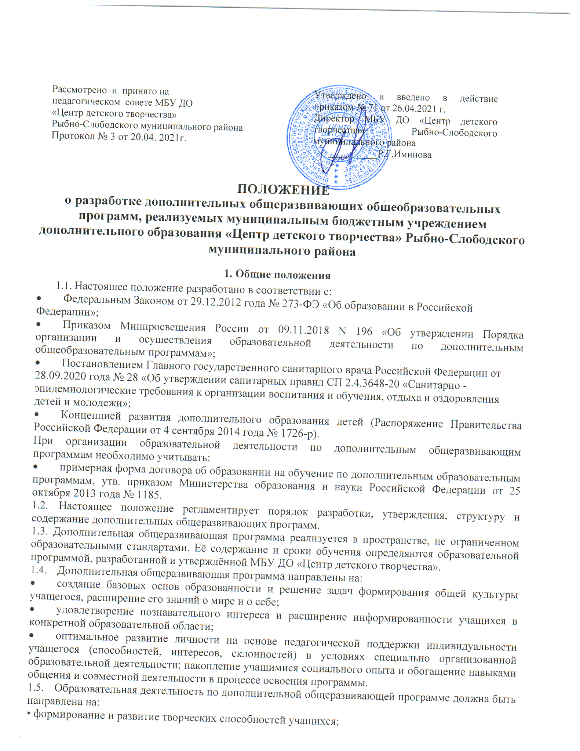

Рассмотрено и принято на  педагогическом совете МБУ ДО  «Центр детского творчества»  Рыбно-Слободского муниципального района  Протокол № 3 от 20.04. 2021г. | Утверждено и введено в действие приказом № 71 от 26.04.2021 г.  Директор МБУ ДО «Центр детского творчества» Рыбно-Слободского муниципального района  __________Р.Г.Иминова

ПОЛОЖЕНИЕ

о разработке дополнительных общеразвивающих общеобразовательных программ, реализуемых муниципальным бюджетным учреждением дополнительного образования «Центр детского творчества» Рыбно-Слободского муниципального района

1. Общие положения
- Настоящее положение разработано в соответствии с:
- Федеральным Законом от 29.12.2012 года № 273-ФЭ «Об образовании в Российской Федерации»;
- Приказом Минпросвещения России от 09.11.2018 N 196 «Об утверждении Порядка организации и осуществления образовательной деятельности по дополнительным общеобразовательным программам»;
- Постановлением Главного государственного санитарного врача Российской Федерации от 28.09.2020 года № 28 «Об утверждении санитарных правил СП 2.4.3648-20 «Санитарно - эпидемиологические требования к организации воспитания и обучения, отдыха и оздоровления детей и молодежи»;
- Концепцией развития дополнительного образования детей (Распоряжение Правительства Российской Федерации от 4 сентября 2014 года № 1726-р).
При организации образовательной деятельности по дополнительным общеразвивающим программам необходимо учитывать:
- примерная форма договора об образовании на обучение по дополнительным образовательным программам, утв. приказом Министерства образования и науки Российской Федерации от 25 октября 2013 года № 1185.
- Настоящее положение регламентирует порядок разработки, утверждения, структуру и содержание дополнительных общеразвивающих программ.
1.3. Дополнительная общеразвивающая программа реализуется в пространстве, не ограниченном образовательными стандартами. Её содержание и сроки обучения определяются образовательной программой, разработанной и утверждённой МБУ ДО «Центр детского творчества».
- Дополнительная общеразвивающая программа направлены на:
- создание базовых основ образованности и решение задач формирования общей культуры учащегося, расширение его знаний о мире и о себе;
- удовлетворение познавательного интереса и расширение информированности учащихся в конкретной образовательной области;
- оптимальное развитие личности на основе педагогической поддержки индивидуальности учащегося (способностей, интересов, склонностей) в условиях специально организованной образовательной деятельности; накопление учащимися социального опыта и обогащение навыками общения и совместной деятельности в процессе освоения программы.
- Образовательная деятельность по дополнительной общеразвивающей программе должна быть направлена на:
• формирование и развитие творческих способностей учащихся;
удовлетворение индивидуальных потребностей учащихся в интеллектуальном, художественно-эстетическом, нравственном и интеллектуальном развитии, а также в занятиях физической культурой и спортом;
• формирование культуры здорового и безопасного образа жизни, укрепление здоровья учащихся;
• обеспечение духовно-нравственного, гражданско-патриотического, военно - патриотического, трудового воспитания учащихся;
• выявление, развитие и поддержку талантливых учащихся, а также лиц, проявивших выдающиеся способности;
• создание и обеспечение необходимых условий для личностного развития, укрепление здоровья, профессионального самоопределения и творческого труда учащихся;
• социализацию и адаптацию учащихся к жизни в обществе;
• формирование общей культуры учащихся;
• удовлетворение иных образовательных потребностей и интересов учащихся, не противоречащих законодательству Российской Федерации, осуществляемых за пределами федеральных государственных образовательных стандартов и федеральных государственных требований.
- Дополнительная общеразвивающая программа может быть различной направленности: технической, естественнонаучной, физкультурно-спортивной, художественной, туристско- краеведческой, социально-педагогической.
- Обучение по дополнительной общеразвивающей программе с учётом потребностей, возможностей личности, и в зависимости от объёма обязательных занятий педагогического работника с учащимися может осуществляться в очной форме обучения.
- При реализации дополнительной общеразвивающей программы могут предусматриваться как аудиторные, так и внеаудиторные (самостоятельные) занятия, которые проводятся по группам или индивидуально.
- Для детей с ограниченными возможностями здоровья, детей-инвалидов, инвалидов дополнительная общеразвивающая программа разрабатывается с учётом особенностей их психофизического развития.
- Основаниями для проектирования и реализации дополнительных общеразвивающих программ в МБУ ДО «Центр детского творчества» являются:
• свобода выбора образовательных программ и режима их освоения;
• соответствие образовательных программ и форм дополнительного образования возрастным и индивидуальным особенностям детей;
• вариативность, гибкость и мобильность образовательных программ;
• разноуровневость (ступенчатость) образовательных программ;
• модульность содержания программ, возможность взаимозачета результатов;
• ориентация на метапредметные и личностные результаты образования;
• творческий и продуктивный характер образовательных программ;
• открытый и сетевой характер реализации.

2. Технология разработки и утверждения дополнительной общеразвивающей программы
- Дополнительная общеразвивающая (далее - программа) программа составляется педагогом дополнительного образования или коллективом авторов по определенной дисциплине на весь период обучения (от нескольких недель, месяцев до 3 и более лет обучения).
- При разработке программ учитываются направленность деятельности, уровень освоения, возраст, уровень подготовки учащихся (вариативные учебно-тематические планы), наличие условий (оборудованные рабочие места, наличие техники и оборудования в классах), санитарные нормы, требования современной педагогической науки.
- Освоение дополнительной общеразвивающей программы, в том числе отдельной части или всего объёма программы, курса, модуля программы сопровождается промежуточной/итоговой аттестацией учащихся, проводимой в формах, определённых учебным планом программы, и в порядке, установленном в МБУ ДО «Центр детского творчества».
- Дополнительная общеразвивающая программа должна ежегодно обновляться с учётом развития науки, техники, культуры, экономики, технологий и социальной сферы. В соответствии с данным положением дополнительные общеразвивающие программы утверждаются на каждый учебный год.
- Дополнительная общеразвивающая программа на новый учебный год рассматривается и принимается на заседании педагогического совета МБУ ДО «Центр детского творчества» не позднее 1 сентября текущего учебного года, утверждается приказом директора МБУ ДО «Центр детского творчества».
- Утвержденную дополнительную общеразвивающую программу на бумажном и электронном носителе педагоги дополнительного образования сдают заместителю директора, курирующего образовательную деятельность.
- Коррективы в программу вносятся с учетом результатов мониторинга полноты и качества реализации программы, последних изменений в законодательстве, новых нормативных актов и документов. Внесенные изменения и дополнения в программе в течение текущего учебного года проходят процедуру рассмотрения и согласовываются, утверждаются приказом директора Учреждения. Тексты изменений на отдельных листах подшиваются к дополнительной общеразвивающей программе.

3. Структура дополнительной общеобразовательной ( общеразвивающей) программы
Федеральный закон № 273 «Об образовании в РФ» (глава I ст.2, п.9) определяет место и новую роль образовательной программы в системе образования и дает прямое нормативное определение этого понятия:
«образовательная программа – это комплекс основных характеристик образования (объем, содержание, планируемые результаты), организационно-педагогических условий и в случаях, предусмотренных настоящим Федеральным законом, форм аттестации, который представлен в виде учебного плана, календарного учебного графика, рабочих программ учебных предметов, курсов, дисциплин (модулей), иных компонентов, а также оценочных и методических материалов».
Исходя из этого, дополнительная общеобразовательная программа, как и другие образовательные программы:
- представляет собой комплекс основных характеристик образования (объем, содержание, планируемые результаты), организационно-педагогических условий и форм аттестации (в случаях, предусмотренных Федеральным законом «Об образовании в РФ);
- представлена в виде учебного плана, календарного учебного графика, иных компонентов, а также оценочных и методических материалов.
Таким образом, структура дополнительной общеобразовательной программы, соответствующая новому законодательству, включает:
1. Комплекс основных характеристик программы (пояснительная записка, цель и задачи программы, содержание программы, планируемые результаты);
2. Комплекс организационно-педагогических условий, включая формы аттестации (условия реализации программы, формы аттестации, оценочные материалы, методические материалы, календарный учебный график, рабочие программы (модули) курсов, дисциплин программы, список литературы).
Структура дополнительной общеобразовательной программы теперь выглядит следующим образом:
Титульный лист программы - первая страница, предваряющая текст программы и служащая источником библиографической информации, необходимой для идентификации документа (наименование вышестоящего органа управления образования (Учредителя); наименование образовательной организации, гриф принятия программы с указанием названия органа управления Учреждения, принявшего программу, номера протокола, даты принятия), гриф утверждения программы (с указанием даты и номера приказа), название программы, адресат программы, срок ее реализации, направленность программы, ФИО разработчика (- ов) программы, место и год ее разработки) (Приложение 1).

1. Пояснительная записка
  - Информационные материалы о программе: разработчик программы указывает обеспечение программы – указать нормативно-правовые документы, которыми руководствовались авторы при разработке программы, информацию об источниках разработки программы.
  - Направленность (профиль) программы - техническая, естественнонаучная, физкультурно-спортивная, художественная, туристско-краеведческая, социально- педагогическая.

1.3. Актуальность и педагогическая целесообразность программы
- современность предлагаемой программы, её значимость для развития образовательного пространства, соответствие современным направлениям развития дополнительного образования: ответ на вопрос, зачем современным детям в современных условиях нужна конкретная программа.
  - Отличительные особенности программы - характерные свойства, отличающие программу от других, уже существующих программ (следует указать названия и авторов предшествующих аналогичных программ); отличительные черты, основные идеи, которые придают программе своеобразие.
- Цель и задачи программы
Цель - это стратегия, фиксирующая желаемый конечный результат; должна быть ясна, конкретна, перспективна, реальна, значима.
Задачи - это те конкретные результаты реализации программы, суммарным выражением которых и является поставленная цел (поэтапный способ достижения цели); формулировать задачи следует в едином ключе, придерживаясь во всех формулировках единой глагольной формы (познакомить, обучить, сформировать, обеспечить, расширить, поддержать, предоставить возможность, т.п.).
Классификация задач:
- образовательные;
- развивающие;
- воспитательные.
- Адресат программы - примерный портрет учащегося, для которого будет актуальным обучение по данной программе: краткая характеристика возрастных особенностей учащихся, иных медико-психолого-педагогических характеристик. Необходимо указать:
- для какой категории детей предназначена программа (степень предварительной подготовки, уровень формирования интересов и мотивации к данному виду деятельности, наличие способностей, физическое здоровье, половая принадлежность и т.п.);
- какому возрасту детей адресована программа;
- предполагаемый состав (одного или разных возрастов);
- условия приема детей, система набора в группы.
- Срок освоения программы определяется содержанием программы и прогнозируемыми результатами программы - количество недель, месяцев, лет, необходимых для ее освоения.
- Объем программы - общее количество учебных часов, запланированных на весь период обучения, необходимых для освоения программы (например, 576 часов: 1-ый год обучения - 144 часа, 2-ой год обучения - 216 ч; можно расписать часы на группы и индивидуальное обучение, если таково запланировано);
- Формы организации образовательного процесса (индивидуальные, групповые и т.д.) и виды занятий по программе определяются содержанием программы и могут предусматривать лекции, практические и семинарские занятия, лабораторные работы, круглые столы, мастер-классы, мастерские, деловые и ролевые игры, тренинги, выездные тематические занятия, выполнение самостоятельной работы, концерты, выставки, творческие отчеты, соревнования и другие виды учебных занятий и учебных работ.
- Режим занятий - периодичность и продолжительность занятий (общее количество часов в год; количество часов и занятий в неделю с указанием перерыва между занятиями.
- Планируемые результаты освоения программы формулируются с учетом цели и содержания программы и определяют основные знания, умения, навыки, а также компетенции, личностные, метапредметные и предметные результаты, приобретаемые учащимися в процессе изучения программы; формулируются для каждого уровня сложности (если программа разноуровневая).
Планируемые результаты освоения учащимися образовательной программы (ФЗ №273 п.9 ст.2) представляют собой:
- систему ведущих целевых установок освоения всех элементов, составляющих содержательно-деятельностную основу программы;
- письменную формулировку предполагаемых достижений учащегося, которые он сможет продемонстрировать.
- Формы подведения итогов реализации программы – указать виды аттестации учащихся: начальная, промежуточная, итоговая, и формы оценки результативности.

2. Комплекс основных характеристик
- Содержание программы - это реферативное описание разделов и тем программы на весь период обучения в соответствии с последовательностью, заданной учебным планом, включая описание теоретической и практической частей. Практические занятия должны преобладать над теоретическими. Содержание программы расписывается по годам обучения. Материал излагается назывными предложениями. В содержании могут быть представлены вариативные образовательные маршруты. Содержание программы может быть представлено в текстовой и табличной форме (Приложение 2). Содержание каждого года обучения оформляется отдельно.
2.3. Планируемые результаты - совокупность знаний, умений, навыков, личностных качеств, компетенций, приобретаемых учащимися при освоении программы, формулируются с учетом цели, задач обучения, развития, воспитания, содержания программы. Планируемые результаты прописываются на каждый года обучения, ориентируются на метапредметные и личностные результаты образования (раздел IV Концепция развития дополнительного образования детей. 2014 год).

3. Комплекс организационно-педагогических условий
- Учебный план:
- содержит название разделов и тем программы, количество теоретических и практических часов, формы промежуточной (итоговой) аттестации;
- оформляется в табличной форме (Приложение 3).
Учебный план составляется на каждый год обучения. Количество часов в учебном плане распределяется из расчета на одну учебную группу или на 1 ученика, если предусматриваются индивидуальные занятия или программа составлена для индивидуального обучения.
- Условия реализации программы - реальная и доступная совокупность условий реализации программы. Данный раздел включает характеристики:
- материально-техническое обеспечение (характеристика помещения для занятий, перечень оборудования, инструментов и материалов, необходимых для реализации программы);
- информационное обеспечение учебного процесса (аудио-, видео-, фотоматериалы, Интернет-ресурсы и др.);
- кадровое обеспечение (педагоги, занятые в реализации программы, их профессионализм, квалификация, компетентность и др.).
- Формы аттестации учащихся. Оценочные материалы
Для отслеживания результативности образовательной деятельности учащихся используются следующие виды контроля:
- входной контроль;
- текущий контроль;
- промежуточная (итоговая) аттестация.
Форма контроля, промежуточной (итоговой) аттестации определяются педагогическим работником - разработчиком дополнительной общеразвивающей программы для определения результативности обучения учащихся.
Документальные формы, отражающие достижения каждого учащегося могут быть представлены в виде дневников достижений учащихся, карт оценки результатов освоения программы, дневников педагогических наблюдений, портфолио учащихся и т.д.
Оценочные материалы - описание диагностических методик, позволяющих определить достижение учащимися планируемых результатов.
- Методические материалы
Настоящий раздел представляет краткое описание методической деятельности педагога при реализации программы и включает в себя:
- обеспечение программы методическими видами продукции: разработки игр, бесед, экскурсий, конкурсов, викторин, др.;
- рекомендации по проведению лабораторных и практических работ, по постановке экспериментов или опытов, т.д.;
- дидактический материал: раздаточный материал, инструкционные и технологические карты, задания, упражнения, образцы изделий, др.;
- Кадровое обеспечение программы;
- лекционный материал;
методики по исследовательской работе, тематика опытнической или исследовательской работы;
- методы обучения: словесный, наглядный, практический; объяснительно- иллюстративный, репродуктивный, частично-поисковый, исследовательский, проблемный; игровой, дискуссионный, проектный и др.;
- формы обучения и виды занятий: лекции, практические и семинарские занятия, лабораторные работы, круглые столы, мастер-классы, др.;
- групповые и (или) индивидуальные методы обучения;
- педагогические технологии;
- алгоритм учебного занятия - краткое описание структуры занятия и его этапов;
- другие методические материалы.

3.6. Список использованной литературы для педагога
Список литературы: Список литературы, использованной педагогом
- включает источники, обязательные для освоения программы;
- может быть составлен для разных участников образовательной деятельности: педагогов, учащихся, родителей;
- оформляется в соответствии с требованиями ГОСТ к оформлению литературы (в т.ч. к оформлению библиографических ссылок).
Список литературы, рекомендованный учащимся,
для успешного освоения данной образовательной программы
Интернет ресурсы
Календарный учебный график составляется на текущий учебный год (Приложение4).

В календарный график могут быть внесены дополнительно информация на усмотрение педагога .

- Приложения: оценочные материалы, методические материалы, критерии оценки планируемых результатов, т.п.
- Данный раздел может включать - воспитательный компонент программы, в т.ч. организация и проведение массовых мероприятий; план и методику проведения родительских собраний; сценарные планы, др.
Рекомендуемый режим занятий детей в организациях дополнительного образования

№ п/п | Направленность объединения | Число занятий в неделю | Число и продолжительность занятий в день
1. | Техническая | 2-3 | 2 по 45 минут
1.1. | Объединения с использованием компьютерной техники | 1-3 | 2 по 30 минут для детей в возрасте до 10 лет; 2 по 45 минут для остальных обучающихся
2. | Художественная | 2-3 | 2-3 по 45 минут
2.1. | Объединения изобразительного и декоративно-прикладного искусства | 2-3 | 2-4 по 45 минут
2.2. | Музыкальные и вокальные объединения | 2-3 | 2-3 по 45 минут (групповые занятия); 30-45 минут (индивидуальные занятия)
2.3. | Хоровые объединения | 2-4 | 2-3 по 45 минут
2.4. | Хореографические объединения | 2-4 | 2 по 30 минут для детей в возрасте до 8 лет; 2 по 45 минут - для остальных обучающихся
3. | Туристско-краеведческая | 2-4; 1-2 похода или занятия на местности в месяц | 2-4 по 45 минут; занятия на местности или поход - до 8 часов
4. | Естественнонаучная | 1-3 | 2-3 по 45 минут; занятия на местности до 8 часов
5. | Физкультурно-спортивная
5.1. | Занятия по дополнительным общеразвивающим программам в области физической культуры и спорта | 2-3 | 1 до 45 минут для детей в возрасте до 8 лет; 2 по 45 минут - для остальных обучающихся
6. | Социально-педагогическая | 1-2 | 1-3 по 45 минут
6.1. | Предшкольное развитие | 2-3 | 1-4 по 30 минут
6.2. | Объединения для детей с оппозиционно вызывающим расстройством (ОВР) | 2-4 | 1-2 по 45 минут
6.3. | Военно-патриотические объединения | 2-4 | 1-3 по 45 минут; занятия на местности - до 8 часов

Учебный план первого (второго) года обучения ( примерная форма оформления)

№ п/п | Название раздела, темы | Количество часов
№ п/п | Название раздела, темы | Всего | Теория | Практ ика
Раздел
.
Календарный учебный график ( примерная форма оформления)
№ п/п | Тема занятия | Форма занятия | Дата проведени | Кол- во часов

Приложение 1

Оформление титульного листа программы
МуниципальнОЕ бюджетнОЕ УЧРЕЖДЕНИЕ дополнительного образования
«ЦЕНТР детского творчеств» РыБНО-СЛОБОДСКОГО муниципального района
Принята на заседании  педагогического совета  Протокол № ____  от «____» ________ 20___ года | «Утверждаю»  Директор МБУ ДО ЦДТ  ___________ Р.Г.Иминова  от «____» ________ 20___ года
ДОПОЛНИТЕЛЬНАЯ ОБЩЕОБРАЗОВАТЕЛЬНАЯ
ОБЩЕРАЗВИВАЮЩАЯ ПРОГРАММА
«Начальное техническое моделирование»
Направленность: техническая
Возраст учащихся: 7-8 лет
Срок реализации: 1 год
Автор-составитель:
Иванова Мария Николаевна,
педагог дополнительного образования

Пгт Рыбная Слобода, 2021

1. | Титульный лист
1.1. | Наименование органа управления образования
1.2. | Наименование учреждения дополнительного образования
1.3. | Каким органом учреждения (педсоветом или методсоветом), когда (протокол №) принята программа
1.4. | Когда, кем утверждена
1.5. | Название дополнительной общеобразовательной общеразвивающей программы, её направленность
1.6. | Возраст обучающихся
1.7. | Срок реализации
1.8. | Автор-составитель: ФИО, должность (педагог дополнительного образования, методист и т.д.)
1.9. | Название города (населённого пункта), год разработки программы
2. | Оглавление
3. | Пояснительная записка
3.1. | Актуальность, педагогическая целесообразность, направленность, новизна программы
3.2. | Отличительные особенности данной программы от уже существующих образовательных программ
3.3. | Особенности возрастной группы детей, которым адресована программа
3.4. | Цель и задачи программы
3.5. | Возраст детей, участвующих в реализации программы
3.6. | Сроки и этапы реализации программы
3.7. | Формы и режим занятий
3.8. | Ожидаемые результаты реализации программы и способы их проверки
3.9. | Формы подведения итогов реализации программы (конкурсные мероприятия: фестивали, конкурсы, выставки, соревнования, турниры и т.д.)
4. | Учебные планы (по годам обучения)
4.1. | Перечень разделов, тем
4.2. | Количество часов по каждому разделу, теме с разбивкой на теорию и практику
4.3. | Формы аттестации/контроля по каждой теме
5. | Содержание учебных планов (по годам обучения)
5.1. | Краткое описание всех тем каждого раздела программы (теоретические вопросы и виды практической деятельности обучающихся)
6. | Методическое, дидактическое и материально-техническое обеспечение реализации программы
6.1. | Принципы, методы, формы, технологии обучения, воспитания и развития обучающихся
6.2. | Педагогический контроль
6.3. | Дидактические материалы
6.4. | Материально-техническое оснащение
7. | Список литературы
7.1. | Список литературы, используемой педагогом
7.2. | Список рекомендуемой литературы для детей и родителей
8. | Приложение - Календарный учебный график (на каждый год обучения)
8.1. | Месяц, число, проведения занятия
8.2. | Форма занятия
8.3. | Количество часов
8.4. | Тема занятия

